Antena-Direccional-Pringler

Contribuyentes con el proyecto
- La idea es sacada de la antena de Kalashnikov, no es del equipo académico, pero es de un contribuyente con el equipo y el proyecto.
kalashnikov@medellinwireless.net
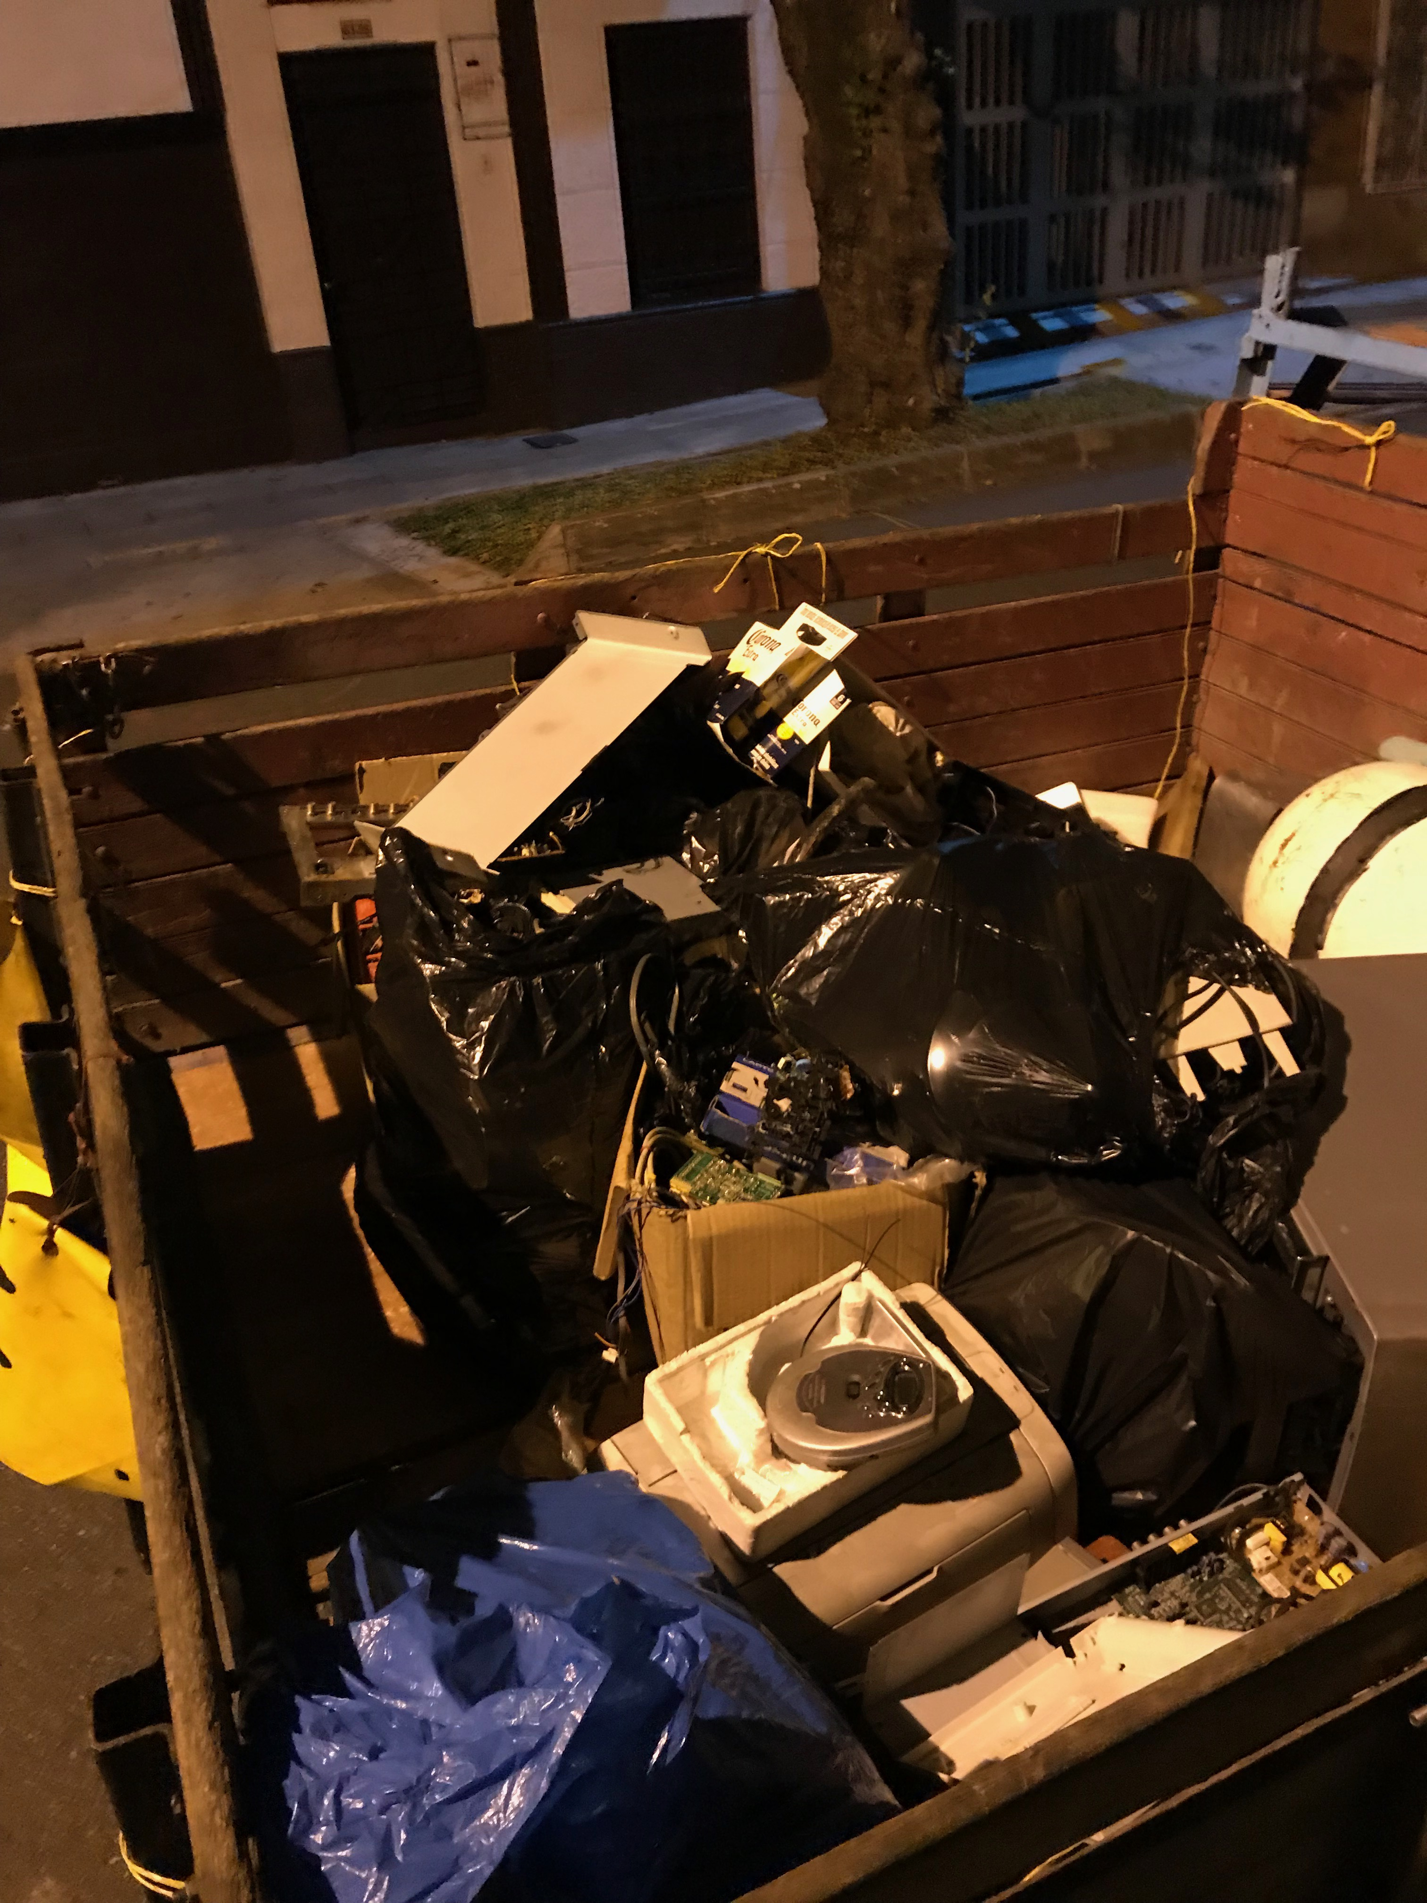
- Daniel trajo la idea de Kalashnikov al grupo académico trajo salvo una antena que iba hacer ofrecida a la jaula —> y fabricó una antena direccional que se llamó Antena-Direccional-Pringler, además buscó aplicaciones para ensayarla y documentó el proyeto con ayuda de Mateo, puso materiales … etc.
- Mateo estructuró la documentación de manera más entendible y organizada.
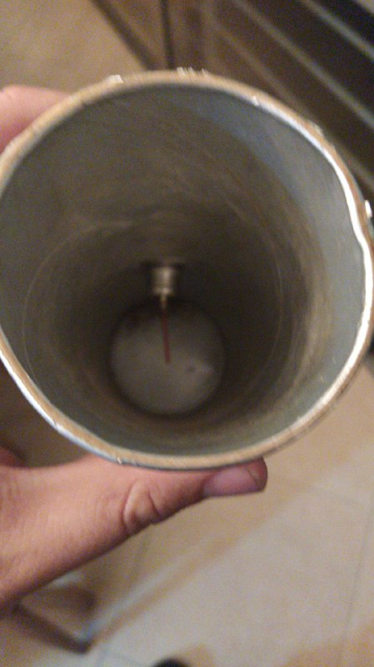
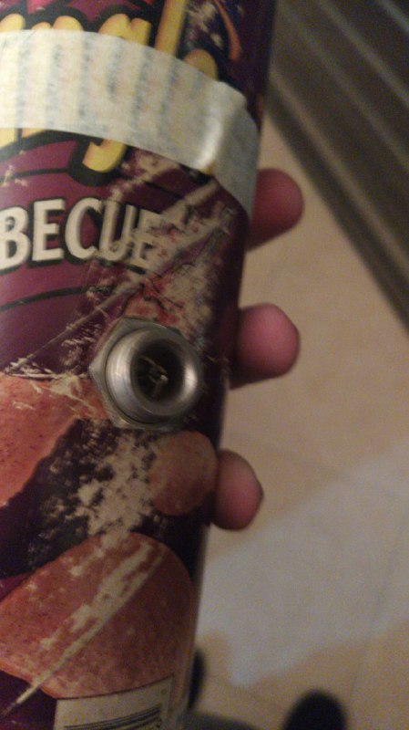
== Introducción a Antena-Direccional-Pringler ==.

Introducción a la Antena
Una antena tiene infinidades de aplicaciones, tales como robarle y darle Wi-Fi al vecino (Esto quiere decir que todo invento tiene tanto propositos relativamente buenos como malos), así como sucedió en Medellín Wireless que tenia la finalidad de hacer una red libre con voluntarios que recibieran un router linksys con un software propio de Medellín Wireless, hasta decodificar señales de satélites NOAA (meteorológicos).
En este caso, la antena se tratará de implementar como pieza clave una emisora de radio (P-Node), repetidor Wi-Fi (con esp8266) y decodificador de señales NOAA (grqx) y Pineapple Wi-Fi en esp8266(deauther)… La idea es hasta donde se pueda.

Requerimientos

Materiales que cumplan con lo electrónico y lo reciclado, además, la idea del plástico es que sea la base y cumpla con que son biodegradables, además se sigue los lineamentos estéticos.
Necesidad: La que se encuentre, teniendo en cuenta la amplia cantidad de las aplicaciones que tiene:
Es tanto en utilización personal, doméstico, arquitectónico; en vez de antena tipo platillo puede ser remplazado por Antena-Direcional-Pringler como para ver televisión o internet libre (como Medellin Wireless, conocido hoy en día como Medellín digital) y tanto artístico como cultural, porque se usa para expresarse como en libros orbitando satélites http://wiki.unloquer.org/_media/personas/jero98772/orbitando-satelites.pdf donde se usa la poesía para hablar de las antenas y cosas que lo orbitan como satélites y tecnología. haciéndolo ciencia por una parte y cultural por otra, gracias a la Antena-Direccional-Pringler, que ha sido signo de resistencia a través de la neutralidad de la red y el software libre como era en Medellin Wireless.
Enfoques:
Kalashnikov fue un guía y un amigo para el proyecto; desde 0 si no es reciclado no se puede hacer nada, dando respuesta al primer enfoque.
Último enfoque:
Pasó de ser un envase de comida a una antena.

Procedimiento Para Las Aplicaciones
P-Node es para crear una emisora de radio FM propia.
El link de descarga es: https://p-node.org/documentation/pibox/piboxv2_image La documentación es https://www.p-node.org/documentation si en caso dado le toca hacerlo manual compilarlo en la documentación le puede servir http://wiki.unloquer.org/personas/jero98772/antena-direcional-pringler/p-node-comandos o la del colectivo. Es siguiendo la idea de Félix Guattari y del colectivo RBYN con el cual hubo un taller que se asisto y se concluyo que http://wiki.unloquer.org/personas/jero98772/antena-direcional-pringler/p-node-comandos
Repeditor wifi (con esp8266) el proyecto de https://github.com/martin-ger https://github.com/martin-ger/esp_wifi_repeater y ya está en binario para subirlo al esp8266 con esptool.py el comando será:
esptool.py --port /dev/ttyUSB0 write_flash -fs 4MB -ff 80m -fm dio 0x00000 firmware/0x00000.bin 0x02000 firmware/0x02000.bin
gqrx http://gqrx.dk/ (En Manajaro Linux para instalarlo).
sudo pacman -S gqrx
Y debe mandar un Log como:
:: Proceed with installation? [Y/n] y
(1/1) checking keys in keyring [#####################################################] 100%
(1/1) checking package integrity [#####################################################] 100%
(1/1) loading package files [#####################################################] 100%
(1/1) checking for file conflicts [#####################################################] 100%
(1/1) checking available disk space [#####################################################] 100%
:: Processing package changes...
(1/1) upgrading gqrx [#####################################################] 100%
:: Running post-transaction hooks...
(1/2) Arming ConditionNeedsUpdate...
(2/2) Updating the desktop file MIME type cache...
Puede que tenga problemas con Pulse Audio si le pasa esto instale dependiendo del problema, utilice otra versión de Pulse Audio o Alsa, o en su defecto, algo con sonido para los drivers.
pineapple wifi en esp8266(deauther) https://github.com/spacehuhn/esp8266_deauther
No dejó subir el binario, le toca compilarlo, pero se sube con:
esptool.py --port /dev/ttyUSB0 write_flash 0x00000 deauther_2.1.0_1mb.bin

Que se tienen materiales
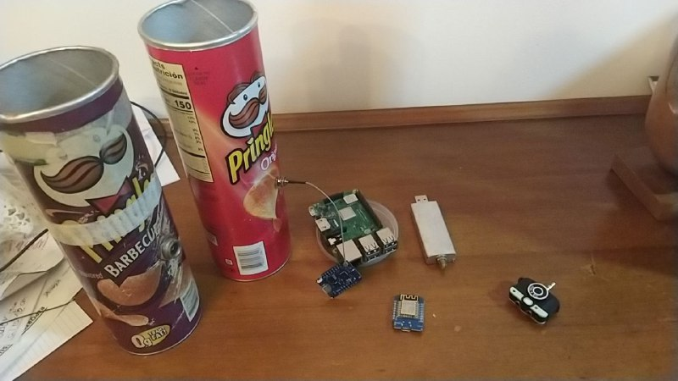
(Y una radio que no salió en la foto.)

Procedimiento General
Se usará la Antena-Direcional-Pringler para contarlo al P-Node y ver el posible resultado resultado la hipótesis que es: “Llegar con la mayor frecuencia de señal FM un punto en especifico”. Lo mismo con Deauther, generar señales y repetirla con https://github.com/martin-ger/esp_wifi_repeater y con la antena hasta donde llega comparada con otra señal que va a ser despedida del mismo emisor y que va generar Deauther y gqrx (Es para monitorear la señal y ver qué señales de radio llegan, y si se logra coger y decodificar la señal).

Queda Pendiente
Grabarlo en audio.
Audio Mix Sample en 115200 bd
Pasarla a imagen con https://github.com/ThatcherC/APT3000 en http://jthatch.com/APT3000/APT3000.html
- Reunión con materiales
- Diseño en computador “Sí, para diseñar el modelo, mirar lo que falte” y “con Freecad me parece que sale más fácil”—> propuesto por Simón
- La base de las antenas —> Simón
- Materiales (prestados) —> Daniel
- Confirmar que funcione fase1 —> Nadie se reunio se hiso mas tarde y se documento prueba 1
- Confirmar que funcione fase2 —> Daniel y Mateo
- Confirmar que funcione fase3 —> Simon y Jeysson hasta hay documentacion disponible
- Investigar por qué sirve como antena y por qué es una antena —> Pendiente
- “También puedo hablar de aspectos técnicos de la antena” —> Simón
- “Yo puedo documentar lo que cada uno haga en una pagina para que todo el mundo sepa pero cada uno tendría que decir qué se hace” —> Daniel
- “Una pregunta, yo puedo modificar algunas partes de ese texto? Porque así le ayudo” —> Jeysson
- Reunirnos –> Pendiente
- Documentar la información que se reúna para que quedemos en igualdad de informacion frente al tema –> Daniel
- Presto todos o la mayoría de materiales –> Daniel
Cosas adicionalmente obligatorias.
- Corregir la ortografía para mayor entendimiento de la documentación —> Mateo
- Tener el conocimiento de por qué es antena, por qué sirve y documentarlo en: http://wiki.unloquer.org/personas/jero98772/antena-direcional-pringler o https://github.com/jero98772/creador_y_administrador_de_carpetas_y_archivos_para_tomar_nota/tree/master/clases/clase%23_9__pensamiento_ingenieril__2020-01-22/proyecto-antena
- Probar la antena mientras se presenta —> Todos
- Presentarla —> Todos
Observaciones del equipo:
- No se trata de quien más haga, sino de hacer algo.
- El que la propone, la pone, eso en un grupo y más… Depende del propósito del grupo
- Grupo académico o donde se está destinando a que cada uno haga algo, y la cantidad de personas influye en la dificultad de trabajo en cierto tiempo: El que la propone pone al menos (100/cantiad_integrantes) por ciento.
- En este caso es 20 % cada uno
- Grupo de trabajo colaborativo, que la dificultad del trabajo no dependa de la cantidad de integrantes y no exista fecha límite: El que la propone pone al menos 80 %
- No es este caso

Prueba 1
Nadie se reunió.

Prueba 2
Asistentes
- Daniel
- Mateo
Frecuencias Probadas / Resultado con Antena:
- Pendiente
Frecuencias Probadas / Resultado sin Antena:
87.5 (Regular) -Mala opción-
92 (Mal) -No se Probaron-
108 (Ocupada)
(Esto es para ir probando que señales se pueden ocupar).
No se logró instalar gqrx.
Con Wi-Fi a red:
Pruebas señales.
De pruebas señales emitir 2 redes Wi-Fi llamadas.
*Con antena (la que tiene antena).
*Sin antena (la que no tiene antena).
Son emitidas de un esp8266 que emite 3 redes.
*Con antena (la que tiene antena)
*Sin antena (la que no tiene antena)
*Pruebas señal (Es la sala de control en la dirección IP: 192.168.4.1)
Hipótesis: Con antena debería tener un alcance mayor hacia cierta dirección, que sin antena.

conflictos entre el grupo
se llego la fecha para que quede una semana y solo an han apoyado mateo y daniel se considera que es mejor no estar con los que no han aportado o poner unas reglas claras y de que se queda y se trabaja o se van los que han trabajado y la sigunete inpuntualidad es vital para un equipo se dice pero no se contribulle con el tema y a tiempo

Los confictos es algo normal en los grupos hasta cierto punto

Prueba 3

Base de la Antena

La base fue realizada con éxito mediante el uso de codos y “T” de C.PVC reciclados. La reunión fue bastante fructífera y exitosa debido a que los temas que han sido tratados fueron completados, explicados y comprendidos en su totalidad. El compañero Jeysson tiene preparados actualmente los colores presentes para decorar la estructura completa de nuestro proyecto. El compañero Santiago se esta encargando de digitalizar la explicación de el compañero Simon y a su vez colaborando con el mejoramiento del diseño de la base de la antena. COSAS POR ADICIONES (OPCIONALES): Estamos planeando adicionar a la base “Ventosas de uso sanitario” para mejorar el agarre y equilibrio de la antes mencionada
El compañero Santiago va a encargarse de la exposición de la señal AM. El compañero Simon se encargará de la exposición de la señal FM.

Requisitos se cumplen a la hora del uso
Requisitos:
- Tener materiales plasticos, reciclados, desechos de dispositivos electronicos
Plástico las 2 tipos de base en una tapa de pringles o pvc
Reciclados: envase de Pringles y parte electrónica.
Desechos de dispositivos electrónicos: Cable coaxial, entradas a la antena.
- La idea con la estética:
Demostrar la historia de esa antena (un desgaste con el tiempo y la resistencia para hacer valer los derechos de la privacidad y libertad que nos querían quitar por los lados de 2009-2013 ley lleras, Sidney, etc… ) y su surgimiento en el movimiento Medellín Wireless.
- ¿Qué necesidad cumple?
Es una herramienta y una pieza para ayudar a sostener los derechos a la libertad y a la privacidad.
Se puede hacer una red y utilizar la antena para que no sea tan amplia la señal, sino más enfocada a un punto:
- Libertad con el fin de cambiar mejorar y participar en una comunidad.
- Privacidad con el fin de no brindarle los datos a personas mal intencionadas o corruptos.
- Cómo se haría esto: Un VPN en cada repetidor que esta conectado a un Módem y del repetidor salen 2 redes la del hogar y la del barrio la del hogar es sin acceso del barrio y la red del barrio es la que se usa entre la comunidad y la que tiene señal de modo segura encriptando los contenidos y de manera distribuida.
- ¿Cómo se sabe que es segura?: Se pone código abierto y se revisa el código.
- Proyecto de Medellín Wireless con Kalashnikov.
Una herramienta para ampliar el rango de una comunicación.
- Se quiere comunicar de finca a finca.
- No llega el Internet a esas fincas.
- Se genera una red Wi-Fi sin acceso a Internet (Wi-Fi es nombre de una señal de radio que se usa con el fin de conectarse al Internet)
- Por donde se pueden compartir archivos, mensajes y lo que normalmente se comparte por Internet.
- Kleper https://es.wikipedia.org/wiki/Usuario:Kleper y su proyecto en https://kleper.wordpress.com/author/kleper/page/9/ y https://nuestrared.org/e53
Brindar servicios tecnológicos a personas que les queda difícil tener esos servicios como Wi-Fi a una emisora
- Darle Internet a vecino con el Internet malo o sin Internet para brindarle ayuda.
Ver qué tantas señales hay donde se está.
- Para ver de dónde vienen las señales.
Uso Principal: Ampliar señales.
- Ampliar una señal, ya sea Wi-Fi, Bluetooth, Lora, FM, AM, etc…
Usarlo para montar contenido donde no hay acceso a Intenet para una presentación, exposición, etc.. O hacerlo más accesible e interactivo.
https://github.com/jero98772/dibujo_acuario_p5js/tree/esp32_server_to_expose
Enviar un mensaje para que la comunidad sepa lo que está pasando.
- Como activismo o para alarmar una comunidad ya sea con redes Wi-Fi o una señal de radio.
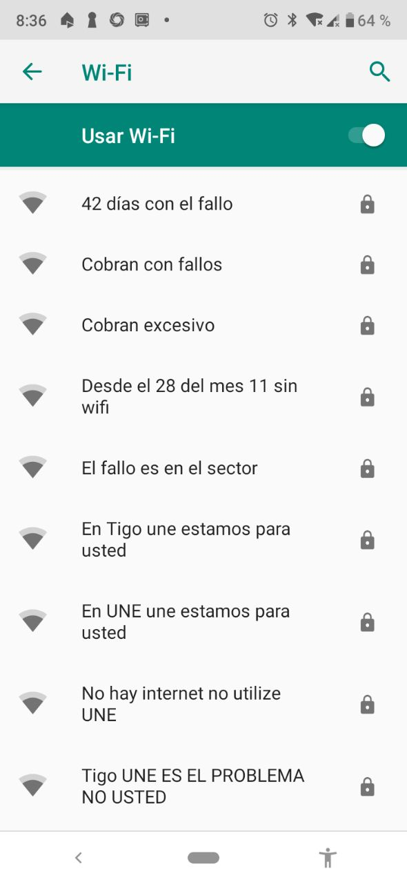
- Uso del producto:
- Personal o doméstico, usarlo como pieza para repetir Wi-Fi o alguna otra red, o una varias radios para emitir su música (con P-Node) en la casa a cierta frecuencia.
- Urbanístico - Arquitectónico, generar una red de barrio o participar en una red o como sistema de alarma.
- Artístco/cultural: La historia que lleva detrás una forma de proteger la expresión y los derechos humanos y cultural porque cada uno puede poner su parte y hacerlo de diferente manera, propósitos y valores; teniendo en cuenta que cada uno puede participar con esa forma de expresarse.

Prueba 4
Todos asistieron en este encuentro en diferentes tiempos y maneras.
Se probó la antena y se vio que:
La señal de radio es arrastrada por otras señales que son emitidas de la torre de comunicación de la universidad y se probo la radio en diferentes señales, no se encontró un hueco posible en el espectro de frecuencias de radio y no funcionó la emisora.
También se probó con red Wi-Fi como repetidor y funcionó. El proceso fue de borrar caché para que cargase la página del “esp8266”, se utilizó el “espwifirepeater” para repetir una de las señales creadas por el “esp8266deauther” que era una red y se llevaron todas las redes emitidas por el “esp”. Por lo que se entendió, las redes tenían una banda de frecuencia muy cercana (cerca por Hz(s)) a la que se estaba repitiendo, esta fue la conclusión a la que llegamos de por qué no estaba funcionando como queríamos, pero ahora sí funcionaba y cumplía con su propósito.
y se probó a una distancia prudente.
se puso laca negra a la base para que no manche.

y como último paso es la presentación.
se divide en 12 partes:
1. Introducción (Una antena hacker, ¿Por qué?, proceso, idea con la que se creó y la cultura que duerme en ella)
2. Historia de la antena.
3. Funcionamiento, proceso, uso y fabricación con la documentación.
4. Cómo funcionó en el grupo ese proceso ¿Con qué fin? (Aprender, enseñar,ayudar, dar conocimento al mundo y participar de una cultura).
5. Aplicaciones de la antena (Wi-Fi, radio, lora, la antena es una pieza).
6. Por qué esto es un producto sostenible, compensado, reutilizable, repensado, reducido, revivido, compartido, colaborativo, aprendible y enseñable, apoyado, autosostenible, hay manera de mejorarlo, un “CARS”
(“CARS”, una combinación de palabras: Compartido, Autosostenible, Reutilizable y Sostenible)
7-12. Lo que cada uno vaya a decir.

1 parte
1 es una antena direccional pringle de tipo yagi
2 se hiso con un paradigma hacker
- ( paradigma forma de hacer las cosas)
- (hacker persona muy capas ,creativa y con capacidad de resolver cualquier tipo de porblema de manera eficiente y de bajo costo)
3 ya que hay demasiadas cosas inventadas y muchos inventos son para mejorar algunos inventos se penso que existen infinitas soluciones y infinitos problemas
4 se hiso una pieza para resolver o minimizar problemas
- como hacer interactiva una expocion
- a una herramienta para defender los derechos humanos
5 por que con una antena para resolver problemas para crear una forma diferente y creativa de una forma sontenible

2 parte
1 la antena con cultura
2 fue una antena que ayudo a crear una red ciudadana del tamaño de 2km y en la floresta en el 2006-2013 a partir de una necesidad de crear una red libre y abierta llamado medellin wireless
3 medellin wireless fue parte de un signo de resistencia contra la ley Lleras

3 parte
1 es una pieza para el funcionamiento de algo como
- pieza repetidor wifi
- direccionar señales
- pieza para utilisar lora
- pieza para hacer didáctica una expocion
- pieza de emisora
- etc muchas mas cosas como se ve en aplicaciones
2 como se fabrico : pensando un problea para solucionar y ver que soluciones le sirven a otros problemas

4 parte
un grupo con paradigma hacker funciono para que funcionara de una manera creativa y de bajo costo se prestaban materiales para funcionarlo

5 ya desarrollada

6 parte
sostenible debido a muchos pueden tener acceso a este conosimiento
compensado debido a cualquiera podia usarlo y mostrar como trabajo el problema
reutilizable debido a que la solucion se puede utilisar de infinitas veces y el matrial ya existia
repensado debido a que una antena no es comun herramienta para solucionar problemas
reducido debido a que cuando se soluciona un problema se reduce no se acaba
revivido debido a que la antena existe pero no con este propósito
compartido debido a es algo que se usa entre varios
colaborativo debido a ayuda a la sociedad con el condimento
aprendible y enseñable debido a no todos saben solucionar problemas con antentenas
apoyado debido a que cualquiera puede apoyar y invertirle tiempo
autosostenible debido culaquiera que tenga un problema lo puede solucionar con la antena o moldear la solucion al problema

